 | 令和3年度事業報告
実施者名 | 一般社団法人お互いさま・まびラボ
事業収支 | 565,036円
受益者数 | 直接受益者 １２０名 （間接受益者 ３６０名）

実施した事業の内容・成果
＜実施内容＞
コロナ禍の中、予定された事業の多くが中止に追い込まれましたが、被災要配慮者への
■：「移動支援」と「生活支援」だけは継続し続けました。
■：「臨床心理士の派遣」と「やさしいキャンバスプロジェクト」は実施できず、
■：「災害公営住宅 出会い・支え合いプロジェクト」は、川辺災害公営住宅の隣にあるぶどうの家BBで「オレンジ祭り」を開催し、箭田南災害公営住宅で「クリスマス会」を何とか実施することができました。
■：「お帰りなさい・これからもよろしくイベント」は、「沢知恵＆キヨサクコンサート」を何とか開催できるよう調整いたしましたが、医療・福祉関係事業所で組織した「まびラボ」としては、感染拡大の可能性を排除できないイベントの開催を断念せざるを得ませんでした。（このイベントはNPO法人岡山マインド「こころ」の事業として開催いたしました）

＜成果＞
- 本年度の当初、「移動支援」は車2台体制で行いましたが、真備へ自宅を再建されたり、戻って来られた方々が被災者の9割に増え、遠くのみなし仮設住宅からの依頼も減ってくる中で、「お互いさまセンターまび」を開設して「移動支援」を開始し、丸3年目となる11月1日をもって車を1台体制に縮小し、どうしても支援が必要な方々（20名）への利用者の絞り込みを行いました。そして、更にアセスメントを行いながら、引き継ぎ先へつなげ、本年（2022年）4月末をもって被災後の「移動支援」は廃止とし、ひとつの役割を終えました。
・2018年からの「移動支援」の利用トータル数は、5798件でした。
- 要配慮者の方々を中心に「生活支援」は現在も継続しております。応急仮設住宅の入居期限が迫る中、最後の転居の支援要請などがあり、引っ越しの手伝いや家財等の廃棄、草刈りなど、よろず請負作業を行っております。
・2018年からの「生活支援」の利用トータル数は、633件でした。
（この他にもフードパントリーの食材移送件数が194件ありました）
- ：「臨床心理士の派遣」はコロナ禍で全く実施できませんでした。
- ：「やさしいキャンバスプロジェクト」も同様に実施できませんでした。
- ：災害公営住宅 出会い・支え合いプロジェクト」は、
・12月18日（土）：川辺のぶどうの家BB（災害公営住宅隣）にて「オレンジ祭り」を開催
参加者：45名 + ボランティア15名・・・別紙報告書
・12月25日（土）：「箭田南災害公営住宅クリスマス会」を3階集会室で開催
参加者：25名 + 支援者10名
・3月29日（火）：「川辺災害公営・買い物ツアー」を開催
参加者：7名 + ボランティア7名
- ：「お帰りなさい・これからもよろしくイベント（沢知恵&キヨサクコンサート）」は、NPO法人岡山マインド「こころ」の事業として開催されました。

活動の様子
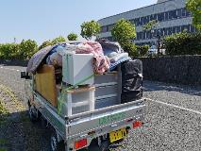 | 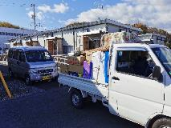 | 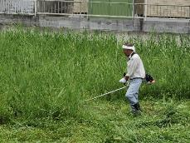
みなし仮設から家財廃棄の様子 | 建設型仮設から引っ越しの様子 | 生活支援（草刈り）の様子
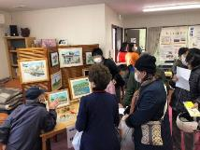 | 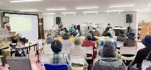 | 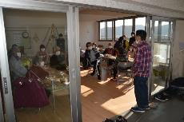
オレンジ祭り（ぶどうの家BB）の様子 | オレンジ祭り（ぶどうの家BB）の様子 | 箭田南災害公営住宅クリスマス会の様子

今後の活動
本年度は「一般社団法人お互いさま・まびラボ」が法人化されて4年目です。真備連絡会の1年半の記録をして「川と暮らす」を2020年7月に発刊しましたが、それから現在までの真備連絡会の記録「川と暮らす vol.2」の発刊と、子ども向けの絵本（柴田ケイコさん執筆）を準備中です。
令和5年度に完成予定の復興防災公園と、小田川河川敷を一体的に管理・運営するまちづくり組織の一員として、医療・福祉事業所が利用者さんと共に「小田川かわまちづくり計画」に参画し、まちづくり・役割りづくりを担うことを目的に活動を継続して参ります。

